155120, Ивановская область, п. Лежнево, Советская пл., д. 18
Телефон: (849357)22762
Факс: (849357)22762
E-mail: lezhnevo_czn@gov37.ivanovo.ru
WWW: http://www.ivzan.ru
Директор: Глотова Татьяна Дмитриевна
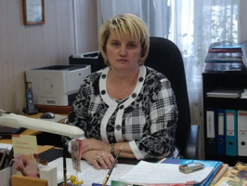
Режим работы:
Понедельник - 09:00-17:00
Вторник - 12:00-20:00
Среда - 09:00-17:00
Четверг - 11:00-19:00
Пятница - 09:00-17:00
Суббота, Воскресенье - выходной

